1. Паспортная часть

1. ФИО: *______________*

2. Возраст: *1967 г*

3. Дата и время поступления в стационар:18.03.13 в 12:00

4. Национальность: *беларус.*

5. Место жительства: *____________*

6. Профессия: *оператор*

7. Место работы: *______________*

II. Жалобы больного

*При поступлении в стационар* больной предъявлял жалобы на боль в коленном суставе правой ноги.

*На момент курации*: жалобы на незначительные боли в правом колене

III. Anamnesis vitae

Из перенесенных заболеваний больной отмечает краснуху, ветряную оспу. Туберкулёзом, венерическими заболеваниями, вирусным гепатитом не болел. 28.03.12.перенес операцию на левом коленном суставе

Переливания крови не производились. Аллергии на лекарства не отмечает.

Жилищно-бытовые условия удовлетворительные. Личную гигиену соблюдает. Не курит. Алкоголь употребляет умеренно. Материальные условия удовлетворительные. Проживает с женой.

IV. Anamnesis morbi

Поступил 18.03.13 пациент получил травму мениска правой ноги на производстве. Обратился в травматологическое отделение ВОКБ, где планируется оперативное лечение.

V. Настоящее состояние больного

***На момент курации:*** общее состояние удовлетворительное, сознание ясное, положение активное. Внешний вид соответствует полу и возрасту. Поведение обычное. Тип телосложения нормостенический, рост – 175 см, вес – 72 кг, АД – 130\80, tтела – 36,60С. Питание удовлетворительное. Кожный покров бледно-розовый умеренной влажности, теплый, тургор кожи удовлетворительный. Видимые слизистые оболочки розового цвета, высыпания, кровоизлияния отсутствуют. Рубцов, расчёсов нет. Форма носа обычная, искривления, деформации отсутствуют. Периферические лимфатические узлы, доступные пальпации, не увеличены, безболезненные, не спаяны с окружающими тканями и между собой. Рост волос умеренный, форма ногтей обычная, ломкости ногтей не наблюдается.

Щитовидная железа не увеличена, безболезненна при пальпации, подвижна, мягко-эластичной консистенции. Шея обычной формы, пульсация сосудов и расширение вен отсутствуют.

Мышцы умеренно развиты, при пальпации безболезненны, сила мышц достаточная, тонус нормальный, судорог нет. Деформаций и искривлений костей нет. Суставы не деформированы, правильной конфигурации, температура кожи над суставами не повышена, флюктуация, болезненность и хруст при движениях не определяются, активные и пассивные движения в суставах в полном объеме. Позвоночник: искривление и патологическая подвижность не выявлены, болезненность при пальпации и постукивании не определяются. Походка не нарушена.

VI. Система органов дыхания

Жалоб на кашель, боль в грудной клетке, выделение мокроты, носовые и лёгочные кровотечения нет. Одышки не отмечает.

*Осмотр*

Дыхание через рот и нос свободное. Нос прямой. Голос не изменён. Грудная клетка нормостеническая, симметричная, деформации отсутствуют. Обе половины равномерно участвуют в акте дыхания. Окружность грудной клетки на вдохе - 88 см; на выдохе – 92 см., на выдохе – 85 см. Тип дыхания смешанный, ритм правильный. Дыхание средней глубины с частотой 18 раз в минуту.

*Пальпация*

Грудная клетка резистентна, целостность сохранена. Голосовое дрожание не изменено, одинаково с обеих сторон. Болезненность при пальпации грудной клетки отсутствует.

*Перкуссия*

Перкуторно над всей поверхностью легких определяется ясный легочной звук.

*Топографическая перкуссия легких:*

Нижняя граница легких:

|  |  |  |
| --- | --- | --- |
| Линии | правое легкое | левое легкое |
| l. parasternalis | V межреберье | − |
| l. mediaclavicularis | нижний край VI ребра | − |
| l. axilaris ventralis | нижний край VII ребра | нижний край VII ребра |
| l. axilaris media | нижний край VIII ребра | нижний край VIII ребра |
| l. axilaris dorsalis | нижний край IX ребра | нижний край IX ребра |
| l. scapularis | нижний край X ребра | нижний край X ребра |
| l. paravertebralis | на уровне остистого отростка XI грудного позвонка | |

Верхняя граница легких:

Высота стояния верхушек легких спереди справа 3 см., слева – 4 см., сзади – на уровне остистого отростка VII шейного позвонка. Ширина полей Кренига справа 3,5 см., слева – 4 см.

Активная подвижность нижних краев легких:

|  |  |  |
| --- | --- | --- |
| Линии | правое легкое (см.) | левое легкое (см.) |
| l. mediaclavicularis | 4,5 | - |
| l. axilaris media | 8 | 7 |
| l. scapularis | 5 | 5 |

*Аускультация*

Над всей поверхностью легких неизмененное везикулярное дыхание, хрипов, крепитации, шума трения плевры нет, бронхофония не изменена.

VII. Сердечно-сосудистая система

Жалоб на одышку, сердцебиение, ощущение перебоев, боли в области сердца и за грудиной нет.

*Осмотр*

При осмотре выпячивания и пульсации в области крупных сосудов не выявлено. Симптом Мюси, капилярный пульс Квинке отсутствуют. Выпячивание, пульсация в области сердца отсутствует.

*Пальпация*

Верхушечный толчок определяется в V межреберье на 1,5 см кнутри от левой среднеключичной линии, невысокий, разлитой (площадь около 2 см), резистентный. Сердечный горб, сердечный толчок, зоны гиперестезии, симптом ''кошачьего мурлыканья'' не определяются.

Пульс ритмичный, 84 удара в минуту, одинаковый на обеих руках, хорошего наполнения и напряжения, сосудистая стенка мягкая. Дефицит пульса отсутствует. Артериальное давление на обеих руках составляет 130\90 мм рт. ст.

*Перкуссия*

*Граница относительной тупости сердца: правая* – в IV межреберье по правому краю грудины; *левая* – в V межреберье по левой среднеключичной линии; *верхня –* по нижнему краю III ребра на 1 см. кнаружи от левого края грудины.

*Границы абсолютной тупости сердца: правая* − в IV межреберье соответствует левому краю грудины; *левая* − в V межреберье на 1 см. кнутри от левой среднеключичной линии; *верхняя* − нижний край IV ребра на 1 см. кнаружи от левого края грудины. Ширина сосудистого пучка − 6 см. Размеры сердца по Курлову: длинник - 13 см., поперечник - 12 см.

*Аускультация*

Тоны сердца ритмичные, громкие, качественно не изменены. Внутрисердечные шумы и шум трения перикарда не определяются.

VIII. Система органов пищеварения

Жалоб на чувство горечи во рту, запах изо рта нет. Аппетит хороший, глотание свободное, безболезненное. Отмечает умеренную боль в области послеоперационной раны. Живот не вздут. Тошноты, изжоги, отрыжки, рвоты не отмечает. Стул регулярный, оформленный, коричневого цвета, газы отходят.

*Осмотр*

Губы обычного цвета, достаточно увлажнены, сыпи и трещин нет, уголки рта симметричны. Слизистые полости рта и твердого неба бледно-розового цвета, влажные, чистые, без патологических изменений. Десны бледно-розового цвета, не разрыхлены, не кровоточат. Кариозных зубов нет. Язык влажный, чистый, отпечатков зубов, трещин, язвочек нет. Глотка: слизистая бледно-розового цвета, достаточной увлажненности, налета, изъязвлений и рубцов нет. Глотание свободное, безболезненное.

Живот правильной конфигурации, симметричный, участвует в акте дыхания равномерно, тонус передней брюшной стенки не изменен. Видимой эпигастральной пульсации и перистальтики, венозной сети, объемных образований, стрий на коже нет. Инфильтратов, опухолей не выявлено. Симптомы Щеткина-Блюмберга, Ровзинга, Воскресенского, Ситковского, Бартомье-Михельсона, Образцова отрицательные. Окружность живота стоя и лежа - 60 см.

*Поверхностная пальпация*

Живот мягкий, болезненный в области послеоперационной раны, локальные объемные образования, диастазы и грыжевые ворота не определяются.

*Перкуссия*

Над кишечником определяется тимпанический звук, притупления в отлогих местах нет. Свободная жидкость в брюшной полости не определяется.

*Аускультация*

Перистальтика кишечника умеренная.

*Печень и желчный пузырь*

***Осмотр:*** Ограниченное или диффузное выбухание, пульсация в правом подреберье, отсутствуют. верхняя граница печени по l. parasternalis dextra – верхний край VI ребра, по l. medioclavicularis dextra – нижний край VI ребра, по l. axillaries ventralis – нижний край VII ребра.

***Верхняя граница печени:*** по l. parasternalis dextra – верхний край VI ребра, по l. medioclavicularis dextra – нижний край VI ребра, по l. axillaries ventralis – нижний край VII ребра.

***Нижняя граница печени:*** по l. axillaries ventralis – по нижнему краю Х ребра, по l. medioclavicularis dextra – нижний край реберной дуги, по l. parasternalis dextra – на 2 см ниже реберной дуги, по l. medianus – на границе верхней и средней трети линии, соединяющей мечевидный отросток и пупок, по l. parasternalis sinister – по нижнему краю левой реберной дуги.

***Размеры печени по Курлову:*** вертикальный по l. medioclavicularis dextra − 9 см; вертикальный по l. mediana − 8 см; косой - 7 см. При пальпации нижний край печени не выступает из-под края реберной дуги, гладкий, плотно-эластичный, безболезненный.

***Желчный пузырь*** не пальпируется, симптомы Ортнера, Курвуазье, Кера, Мюси, Мерфи отрицательные.

***Селезенка:*** выбухание в области проекции селезёнки отсутствует. *При перкуссии* поперечник - 5 см., длинник - 8 см., не пальпируется. Места проекции селезенки и поджелудочной железы безболезненны.

IX. Система органов мочевыделения

При осмотре поясничной области покраснение, припухлость кожных покровов, отечность кожи не определяются. Болей в области поясницы нет. Почки не пальпируются. Симптом поколачивания отрицательный с обеих сторон. При пальпации и перкуссии в области проекции мочевого пузыря наличие болезненности не отмечается. Мочеточниковые точки при пальпации безболезненны. Мочеиспускание свободное, произвольное, безболезненное. Цвет мочи соломенно-жёлтый.

X. Нервно-психическая сфера

Головных болей, головокружения, шума в голове не наблюдается. Сознание ясное, ориентировка в месте, времени, пространстве, собственной личности не нарушена, концентрирует внимание без усилий. Память и интеллект сохранены, речь связная. Сон нормальный. Поведение, критика адекватны обстановке. Настроение спокойное. В позе Ромберга устойчив. Дермографизм красный, появляется через 1 мин.

Зрение хорошее, зрачки D=S, реакция на свет сохранена. Нистагма, косоглазия нет. Положение глазных яблок нормальное, движение в полном объеме, зрачковые рефлексы сохранены. Носогубные складки симметричны. Нарушений со стороны слуха и обоняния не выявлено. Болезненность в точках выхода тройничного нерва отсутствует. Сухожильно-периостальные рефлексы симметричны, средней живости. Патологических рефлексов не наблюдается. Чувствительность сохранена.

XI. Status localis

Правый коленный сустав не опухший. Выпота в суставе нет. Контуры сустава ровные. Движения в суставе сохранены в полном объеме, болезненны. Протокол обследования больного.

Отделение: травматология от «18»марта 2013 г.

Палата № 577 Ф.И.О.: Карпович возраст лет.

Диагноз: Повреждение мениска правого колена

ВЕРХНЯЯ КОНЕЧНОСТЬ ПРАВАЯ ЛЕВАЯ

Деформации нет нет

Ось без отклонений

От акромиального отростка 58 56

До шиловидного отростка

Абсолютная длина

Плеча 34 34

От акромиона

До локтевого отростка 34 34

Предплечья 28 28

От локтевого отростка

До шиловидного отростка 25 25

Объем движений 140 140

Плечевой сустав

Разгибание/сгибание 40/0/150 40/0/150

Отведение/приведение 90/0/80 90/0/80

Нар.ротация/внутр.ротация 40/0/95 40/0/95

Локтевой сустав

Разгибание/сгибание 0/0/150 0/0/150

Кистевой сустав

Разгибание/сгибание 80/0/80 80/0/80

Длинна окружности плеча

В в/3 33 33

В с/3 25 25

В н/3 23 23

НИЖНЯЯ КОНЕЧНОСТЬ

Деформации нет нет

Ось без отклонентй

Относительня длина

От ости

До внутренней лодыжки 88 88

Абсолютная длина

Бедра

От вертела(бедренной)кости

До наруж. щели коленного сустава 37 37

Голени

От наруж. щели коленного сустава

До наружной ладыжки 40 40

Объем движений

Тазобедренный сустав

Разгибание/сгибание 20/0/20 20/0/20

Отведение/приведение 30/0/30 30/0/30

Нар.ротация/внутр.ротация 50/0/50 40/0/40

Коленный сустав

Разгибание/сгибание 0/0/110 0/0/110

Голеностопный сустав

Разгибание/сгибание 20/0/40 20/0/40

Длина окружности бедра

В в/3 51 51

В с/3 35 35

В н/3 25 25

XII. Предварительный диагно

На основании жалоб (.жалобы на боль в коленном суставе правой ноги), данных анамнеза заболевания(Поступил 18.03.13 пациент получил травму мениска правой ноги на производстве. Обратился в травматологическое отделение ВОКБ, где планируется оперативное лечение.)можно поставить диагноз: Повреждение внутреннего мениска правого коленного сустава.

Для постановки окончательного диагноза необходимо провести обследование по следующему плану:

1. Общий анализ крови
2. Общий анализ мочи
3. Биохимический анализ крови (о. белок, глюкоза, мочевина, билирубин)
4. Гемостазиограмм
5. ЭКГ
6. Кровь на RW

XIV. Результаты лабораторных и специальных методов исследования

*1. Общий анализ крови от 18.03.13г****.***

Hb -150 г/л

Эритроциты – 4,6х1012 /л

Лейкоциты –5.5х109/л

Палочки – 5%

Сегменты - 38%

Лимфоциты - 33%

Моноциты – 6%

СОЭ –10мм/ч

ЦП – 1,0

Заключение:норма

*2. Общий анализ мочи от 18.03.13 г.*

Цвет - светло-желтый

Прозрачность – полная

Реакция - кислая

Удельный вес - 1014

Белок – отс.

Сахар – отс.

Плоский эпителий – 3-4 в поле зрения

Лейкоциты – 1- 2 в поле зрения

Эритроциты – не обнар.

Заключение:норма

*3. Биохимический анализ крови от 18.03.13:*

Билирубин − 13,2 ммоль/л

Общий белок − 60 г/л

Мочевина − 6,2 ммоль/л

Глюкоза − 5,5 ммоль/л

*4. ЭКГ от 17.03.13 г.*

Синусовый ритм. ЧСС – 77 уд.в мин. Горизонтальная ЭОС. Признаки гипертрофии левого жедудочка.

*5. Кровь на RW от 17.03.13 г. – отриц.*

6.Профиль АД от 19.03.13

Утро-110/90

Обед-110/80

Вечер-100/80

Заключение: норма

7.Гемостазиограмма

АЧТВ-34

Тромбиновое время-13

Заключение: норма

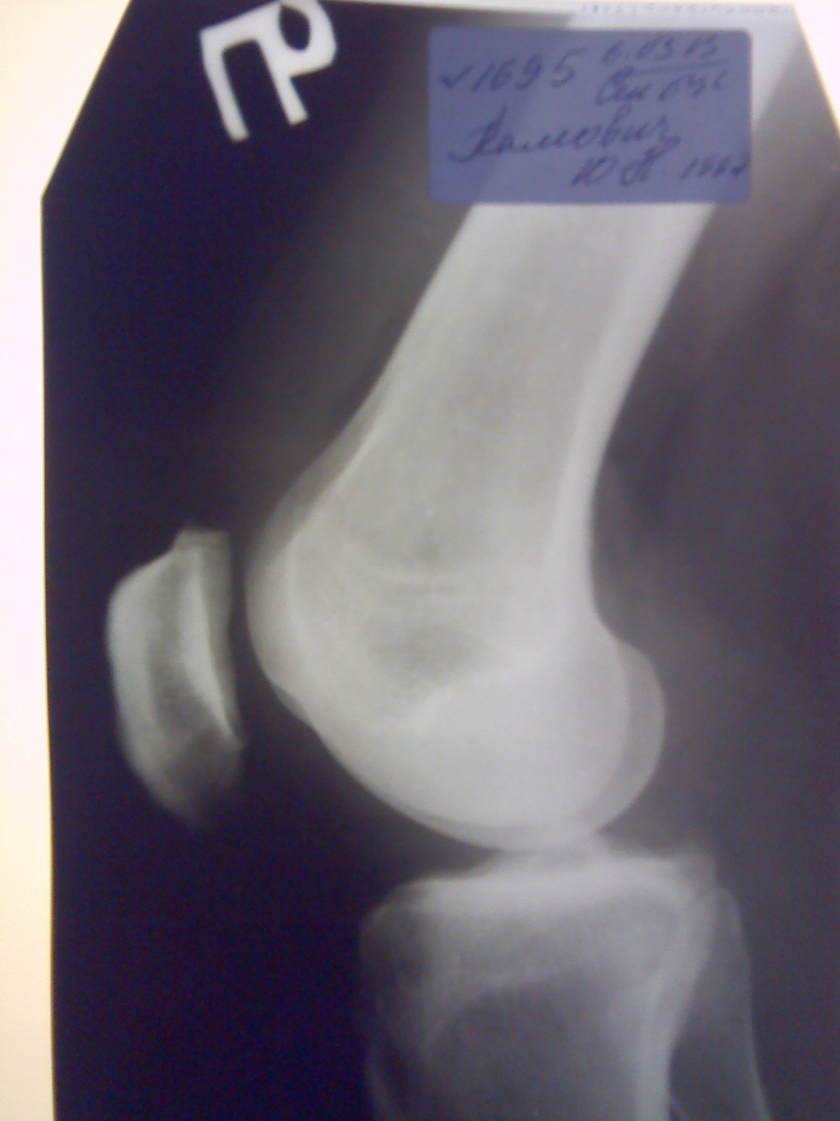

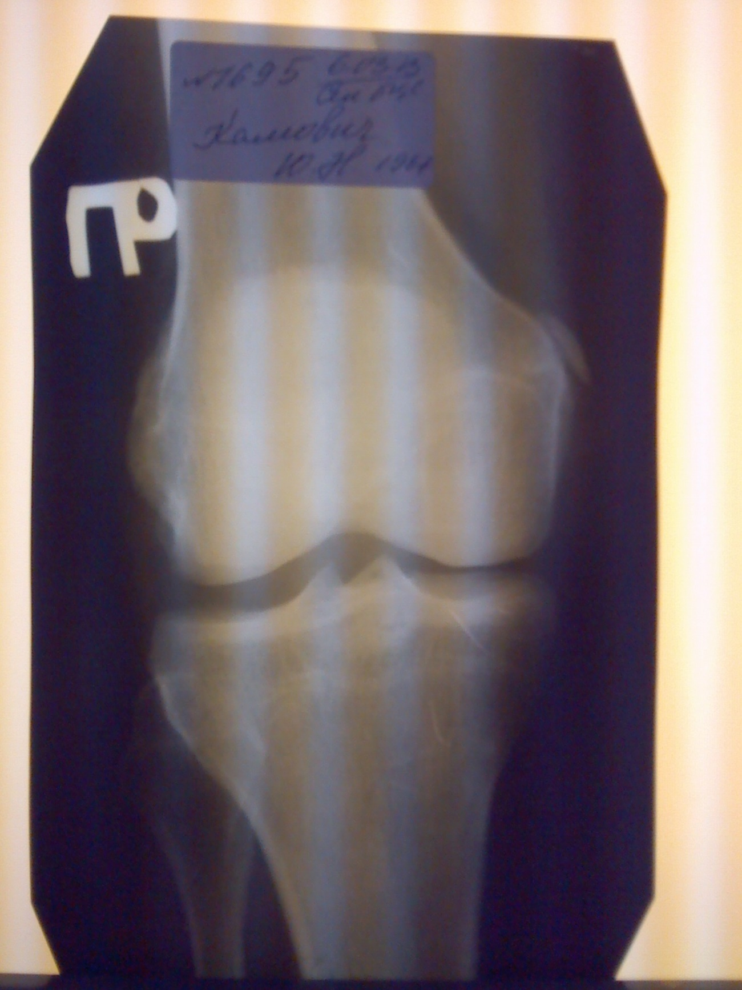

XV. Дифференциальный диагноз

## Киста мениска – заполненная жидкостью полость в толще мениска. Заболевание чаще развивается в молодом и среднем возрасте. Принято считать, что причиной кистозного перерождения менисков является постоянная повышенная нагрузка на коленный сустав (при тяжелой физической работе или занятиях спортом). Чаще поражается наружный мениск, реже – внутренний (соотношение 5:1). Симптомы кисты мениска

У пациента возникают боли в области суставной щели, усиливающиеся при нагрузке на коленный сустав и исчезающие в покое. При осмотре [травматолога](http://www.krasotaimedicina.ru/treatment/consultation-traumatology/traumatologist) выявляется плотная, болезненная при пальпации припухлость размером от 0,5 до 3 см по боковой поверхности сустава.

Мелкие кисты менисков располагаются на уровне суставной щели, исчезают при сгибании и вновь появляются при разгибании колена, иногда не прощупываются. По мере увеличения кисты мениска опухолевидное образование выходит за пределы сустава и распространяется по пути наименьшего сопротивления.

Киста наружного мениска обычно возникает в средней трети наружной части мениска, реже – в области переднего или заднего рога. Киста менисков не соединяется с капсулой сустава, которая под давлением растущего опухолевидного образования постепенно истончается. Как правило, выпячивание располагается сзади от наружной боковой связки.

Киста внутреннего мениска выпячивается сзади или спереди от внутренней боковой связки, реже выдается через толщу связки.

Длительно существующая киста мениска вызывает дегенеративные изменения костной ткани и приводит к развитию [деформирующего артроза](http://www.krasotaimedicina.ru/diseases/rheumatology/deforming-osteoarthrosis).

### ***менископатия***

*(meniscopathia, анат. meniscus articularis суставной мениск + греч. pathos страдание, болезнь)* — общее название дистрофических изменений суставных менисков в виде их размягчения, разволокнения и [некроза](javascript:linkDiv(29)) , проявляющихся болями, отечностью, а также нарушением функции сустава.

***Синдром Pellegrini — Stieda*** представляет собой посттравматическую оссификацию параартикулярных тканей, возникающую в области внутреннего мыщелка бедра. Заболевание обычно наблюдается у мужчин молодого возраста, перенесших травматическое повреждение коленного сустава. Повреждение может быть легким или тяжелым, прямым или непрямым. После исчезновения острых симптомов повреждения может наступить период улучшения, но полного восстановления коленного сустава не происходит — разгибание в коленном суставе остается ограниченным. Иногда над внутренним мыщелком прощупывается болезненное уплотнение.

Форсированное вращающее насилие. Разрывы менисков являются самым частым внутренним повреждением коленного сустава. Обычно повреждается внутренний мениск, разрывы которого встречаются в восемь раз чаще, чем наружного. Анализ обстоятельств, обусловивших разрыв мениска, иначе говоря, выяснение механогенеза повреждения, имеет большое значение при распознавании свежих и особенно несвежих повреждений менисков. Механизм разрыва внутреннего мениска типичен — насильственное вращение суставной поверхности большой берцовой кости по отношению к мыщелкам бедра. Разрыв происходит обычно в следующих условиях: 1) колено несет нагрузку, т. е. является опорным в момент повреждения; 2) коленный сустав при действующем насилии слегка согнут; 3) в суставе происходит форсированное вращение.

Разрыв мениска может произойти у стоящего на коленях при резком повороте туловища, при ходьбе или беге в нагруженной ноге. Значительно реже мениск разрывается по другому механизму, например при отводящем насилии, приложенном к разогнутому коленному суставу. Повреждения внутреннего мениска могут быть следующими: 1) разрыв самого мениска, 2) разрыв связки, фиксирующей внутренний мениск, 3) разрыв патологически измененного мениска.

***Разрыв внутреннего мениска****.* Чаще всего встречается типичное, продольное повреждение, при котором отрывается средняя часть мениска, а концы, передний и задний, остаются неповрежденными; называют его разрывом по типу «ручки лейки». Поперечные разрывы переднего или заднего рога также довольно часты. Поперечные разрывы в центре мениска, под внутренней боковой связкой, встречаются реже.

Часть мениска, оторванная при повреждении, может сместиться и занять в суставе неправильное положение, ущемившись между суставными поверхностями большой берцовой и бедренной костей. Ущемление блокирует сустав в вынужденном положении, согнутом. Отрыв и ущемление переднего рога внутреннего мениска блокируют коленный сустав так, что конечные 30° разгибания делаются невозможными, ущемление при разрыве по типу «ручки лейки» ограничивает последние 10—15° разгибания. Блокада сустава при ущемлении разорванного мениска не ограничивает сгибания коленного сустава. Оторванный задний рог очень редко блокирует коленный сустав.

Блокада сустава бывает обычно временной; разблокирование восстанавливает все движения в суставе. Разрывы переднего рога и по типу «ручки лейки» протекают нередко с рецидивирующими блокадами, возникающими при ротации голени, т. е. при том же механизме, при котором наступил разрыв. Иногда колено «выскакивает», по словам больного, без известной причины при ходьбе по ровной поверхности и даже в постели, во сне. Смещение оторванного заднего рога вызывает у больного иногда ощущение «подгибания» коленного сустава.

Разрыв мениска сопровождается выпотом в коленном суставе, который появляется через несколько часов после повреждения; он обусловлен сопутствующим повреждением синовиальной оболочки сустава. Последующие рецидивы атак блокады и «подгибания» также протекают с выпотом в суставе; чем чаще происходят блокады и «подгибания», тем меньше последующая транссудация в суставе. Может наступить такое состояние, когда после привычной блокады выпот уже не определяется.

***Разрыв внутреннего мениска****.* Чаще всего встречается типичное, продольное повреждение, при котором отрывается средняя часть мениска, а концы, передний и задний, остаются неповрежденными; называют его разрывом по типу «ручки лейки». Поперечные разрывы переднего или заднего рога также довольно часты. Поперечные разрывы в центре мениска, под внутренней боковой связкой, встречаются реже.

Часть мениска, оторванная при повреждении, может сместиться и занять в суставе неправильное положение, ущемившись между суставными поверхностями большой берцовой и бедренной костей. Ущемление блокирует сустав в вынужденном положении, согнутом. Отрыв и ущемление переднего рога внутреннего мениска блокируют коленный сустав так, что конечные 30° разгибания делаются невозможными, ущемление при разрыве по типу «ручки лейки» ограничивает последние 10—15° разгибания. Блокада сустава при ущемлении разорванного мениска не ограничивает сгибания коленного сустава. Оторванный задний рог очень редко блокирует коленный сустав.

Блокада сустава бывает обычно временной; разблокирование восстанавливает все движения в суставе. Разрывы переднего рога и по типу «ручки лейки» протекают нередко с рецидивирующими блокадами, возникающими при ротации голени, т. е. при том же механизме, при котором наступил разрыв. Иногда колено «выскакивает», по словам больного, без известной причины при ходьбе по ровной поверхности и даже в постели, во сне. Смещение оторванного заднего рога вызывает у больного иногда ощущение «подгибания» коленного сустава.

Разрыв мениска сопровождается выпотом в коленном суставе, который появляется через несколько часов после повреждения; он обусловлен сопутствующим повреждением синовиальной оболочки сустава. Последующие рецидивы атак блокады и «подгибания» также протекают с выпотом в суставе; чем чаще происходят блокады и «подгибания», тем меньше последующая транссудация в суставе. Может наступить такое состояние, когда после привычной блокады выпот уже не определяется.

**16.Этиология и патогенез**

**Повреждения менисков коленного сустава** у детей встречаются редко и лишь в старшем возрасте. Мениски повреждаются чаще всего при спортивных травмах, прыжках, быстром повороте бедра при прочно фиксированной голени, ударе по мячу и пр. Медиальный мениск повреждается чаще латерального. Это обстоятельство обусловлено более тесной связью с поперечной и боковой связками сустава, его сумкой, вследствие чего медиальный мениск более фиксирован, чем латеральный, и чаще подвергается травмам.

XVIII. Лечение

## Лечение повреждения мениска коленного сустава

Характер травмы, тяжесть повреждения, а также его локализация являются определяющими тактики лечения в случае, когда поврежден мениск коленного сустава. Лечение, как правило, начинается с устранения болевого синдрома. Далее определяется, каким путем требуется лечить данное поражение мениска коленного сустава.

### Показания к оперативному лечению мениска:

* Полный отрыв тела и рогов мениска
* Раздавливание мениска
* Разрыв мениска со смещением
* Свободный фрагмент в суставе, вызывающий заклинивание и воспаление
* Рецидивирующий гемартроз - кровоизлияние в полость сустава

В этих случаях мениск коленного сустава требует лечения хирургического, которые заключаются в зашивании повреждения или частичном или полном удалении поврежденного мениска в зависимости от тяжести травмы, и в некоторых случаях установки искусственного имплантата.

### Консервативное лечение

Маленький разрыв или надрыв - это не самая большая неприятность, которая может настигнуть мениск коленного сустава. Лечение в этом случае заключается в применении фармакологических препаратов, благотворно влияющих на хрящевую ткань и способствующих скорейшему заживлению поврежденного мениска.

### Применяют такие группы препаратов

1. Анальгетики
2. Хондропротекторы
3. Противовоспалительные
4. Вспомогательная терапия - витамины и БАДы

В остром периоде применяют наркотические анальгетики - кодеин, промедол. Также показано использование НПВС, которые снимают боль и борются с воспалением. Одними из ведущих препаратов при поражении мениска коленного сустава являются хондропротекторы - глюкозамин, терафлекс, хондроитин сульфат. Эти препараты стимулируют синтез хрящевой ткани, улучшает обмен веществ соединительной ткани и свойства внутрисуставной жидкости. В дополнение к этой группе обоснованно назначение хондропротекторных БАДов, главным представителем которых [**является Коллаген Ультра**](http://zapitanie.ru/seriya_k_u). Добавка содержит коллаген - основное структурное вещество хряща, в том числе и мениска коленного сустава. Лечение коллагеном активно участвует в заживлении хряща, повышая его влагоудерживающие свойства и предотвращая воспаление.  Кроме того, чтобы повреждение мениска коленного сустава скорее восстановилось, необходимо назначение витаминов группы А, С, Е.

На период заживления травмы накладывают гипсовую повязку или наколенник. Срок ношения ортеза обычно не превышает двух недель.

Своевременная диагностика и комплексное лечение повреждения мениска коленного сустава позволяет быстро улучшить состояние сустава и избежать отдаленных осложнений.

Лечение травм менисков зависит от серьезности состояния. Одной крайностью являются маленький разрыв или дегенеративные изменения мениска, которые должны первоначально лечиться [консервативно](javascript:linkDiv(148)). Противоположной крайностью является большой болезненный разрыв по типу "ручки лейки", вызывающий блокаду коленного сустава и требующий непосредственной артроскопической операции. Большинство реальных травм менисков находятся где-нибудь между этими двумя крайними состояниями и, соответственно, решением относительно лечения. Поэтому решение об немедленной операции должно быть сделано на основе серьезности симптомов и признаков, учитывая при этом спортивный уровень и нагрузки спортсмена.

### Хирургическое лечение

|  |
| --- |
|  |
| Артроскопическая операция на коленном суставе |

Пациенты, состояние которых не улучшается при [консервативном](javascript:linkDiv(148)) лечении нуждаются в хирургии. Цель операции состоит в том, чтобы как можно больше, насколько это возможно сохранить тело мениска. Некоторые менисковые поражения являются подходящими для сращения посредством хирургического шва, который может быть выполнен методом [артроскопии](javascript:linkDiv(64)). Решение относительно того, действительно ли делать попытку ушивания разрыва основано на нескольких факторах, включая давность травмы, возраст пациента, стабильность колена, локализацию разрыва и его ориентацию. Внешняя треть оправы мениска имеет кровоснабжение, и разрыв в этой области может зажить. Разрыв с повышенным шансом на успешное заживление - это свежий продольный разрыв в [периферической](javascript:linkDiv(158)) трети мениска у молодого пациента с одновременной реконструкцией передней крестообразной связки. Дегенеративные процессы, разрывы со смещением, горизонтальные расслоения и сложные повреждения - слабые кандидаты на заживление. Молодые пациенты имеют большую вероятность успеха. Разрывы со смещением могут потребовать удаления оторвавшийся части мениска (менискэктомия).

Операция на менисках в современных клиниках делается путем [артроскопии](javascript:linkDiv(64)), которая выполняется через несколько небольших хирургических отверстий и занимает приблизительно 1-2 часа. Хирург через эти отверстия вводит в полость сустава хирургические инструменты, в том числе маленькую видеокамеру которая позволяет видеть сустав изнутри.

**Нехирургическое лечение разрыва мениска**

Небольшие разрывы в наружных участках мениска обычно не требуют хирургического вмешательства. При стабильности коленного сустава и невыраженных симптомах достаточно консервативного (нехирургического) лечения.

При лечении большинства спортивных травм мениска используется стандартный протокол. Он включает покой, холод, давление и возвышенное положение конечности

* Покой. Избегайте физической активности, которая вызвала травму мениска. Врач может порекомендовать использование костылей, что уменьшит нагрузку на травмированную конечность.
* Холод. Необходимо несколько раз в день накладывать на область травмы холодный компресс (измельченный лед в пластиковом пакете). Накладывать лед непосредственно на кожу нельзя.
* Давление. Для предотвращения отека и кровоизлияния в полость сустава необходимо ношение эластической компрессионной повязки.
* Возвышенное положение нижней конечности. Для уменьшения отека, который возникает в горизонтальном положении тела, необходимо поднять ногу выше уровня сердца.
* Нестероидные противовоспалительные средства (НПВС). Боль и отек помогают уменьшить такие препараты, как ибупрофен и аспирин в таблетках или мазях.

XIX. Лечение данного больного

***Операция 20.03.13 12:00-12:20***

***Название операции: Артроскопия***

***Описание операции: В асептических условиях произведен разрез правого коленного сустава из стандартных доступов. Выявлен разрыв заднего рога внутреннего мениска. Произведена резекция заднего рога. Наложена асептическя повязка.***

XX. Дневник наблюдений за больным

|  |  |  |
| --- | --- | --- |
| *Дата* | Содержание дневника | Назначения |
| 19.03.13 | Жалобы на умеренную болезненность в области послеоперационной раны, ограничение двигательной активности.  Объективно: Состояние больного удовлетворительное, сознание ясное, положение активное. Кожный покров бледно-розовый в области лица, шеи, шейно-воротничковой области эритематозно-сквамозные пятна; видимые слизистые розовые, влажные, чистые.. Периферические лимфатические узлы не увеличены, безболезненные. Температура тела – 36,60. При аускультации дыхание везикулярное, хрипов нет. ЧД - 18 в минуту. Тоны сердца ясные, ритмичны. ЧСС - 74 уд/мин. Пульс ритмичный, одинаковый на обеих руках, удовлетворительного наполнения и напряжения. AД - 130/90 мм рт.ст. Язык влажный. Живот не вздут, при пальпации мягкий, безболезненный.  Перистальтика умеренная. Мочился, стул был (обычного цвета, без патологических примесей). Мочеиспускание свободное, безболезненное, не учащено. |  |
| 21.03.13 | Жалоб особых нет  Объективно: Состояние больного удовлетворительное, сознание ясное, положение активное. Кожный покров бледно-розовый в области лица, шеи, шейно-воротничковой области эритематозно-сквамозные пятна; видимые слизистые розовые, влажные, чистые.. Периферические лимфатические узлы не увеличены, безболезненные. Температура тела – 36,80. При аускультации дыхание везикулярное, хрипов нет. ЧД - 18 в минуту. Тоны сердца ясные, ритмичны. ЧСС - 68 уд/мин. Пульс ритмичный, одинаковый на обеих руках, удовлетворительного наполнения и напряжения. AД - 120/80 мм рт.ст. Язык влажный. Живот не вздут, при пальпации мягкий, безболезненный.  Перистальтика умеренная. Мочился, стул был (обычного цвета, без патологических примесей). Мочеиспускание свободное, безболезненное, не учащено. Повязка сухая. Выпота в суставе нет. Швы лежат хорошо. Туалет раны .Движения и чувствительность пальцев стопы сохранены. |  |

XXI. Эпикриз

__________ 1967г.поступил в _________ для оперативного лечения с повреждением мениска правой ноги. Была проведена операция - артроскопия. После оперативного лечения самочувствие удовлетворительное.

## Реабилитация после травм менисков

Реабилитация после операции различается для разных людей и зависит от большого количества условий, поэтому сроки реабилитации определяются врачом индивидуально. Пациенты, у которых был частично или полностью удален мениск должны приготовится к ходьбе на костылях в течение 4 - 7 дней. Небольшая опухоль может сохраняться в течение 3 - 6 недель. Через 4-6 недель, а может быть и раньше пациент сможет возвратиться к нормальной физической активности. Если было выполнено ушивание разрыва мениска, то костыли необходимо использовать значительно дольше (4-6 недель) и не давать нагрузку на травмированное колено, чтобы позволить мениску полностью зажить. По сравнению с устаревшей открытой хирургией колена и с большими хирургическими разрезами артроскопическая хирургия сводит к минимуму необходимые нарушения тканей, что, конечно, сильно сокращает время восстановления после операции и позволяют быстро вернуться к работе и спорту.